La significación del Parque Museo “La Venta” como producto de turismo cultural en Tabasco (México).

The significance of the “La Venta” Museum Park as a product of cultural tourism in Tabasco (Mexico).

Beatriz Pérez Sánchez

Cecilia García Muñoz Aparicio

Resumen
La evolución de la cultura Olmeca, primera civilización de Mesoamérica, heredó a México el patrimonio de su arquitectura, fiestas, rituales, artesanías, gastronomía y lenguas que surgieron de su diversificación. En Tabasco se edificó y se resguarda el centro ceremonial más antiguo cuyo esplendor se remonta a los años 800-400 a.C. Una simbología que es parte del turismo cultural de Tabasco que fundó el 4 de marzo de 1958 el Parque Museo La Venta, en Villahermosa, un patrimonio de la cultura que constituye una organización civilizadora con elementos de identidad y una atracción turística que brinda autenticidad histórica y prehispánica. Ofrece desde hace más de 60 años un destino arqueológico innovador, diseñado en medio de la naturaleza, de un trópico húmedo con su flora y su fauna original. Objetivo: demostrar la importancia del Parque Museo La Venta como parte del turismo cultural en Tabasco México. Metodología: En esta investigación se utilizará un método de tipo cualitativo descriptivo con el manejo de fuentes secundarias. Resultados: bajo la tutela del Estado mexicano se determinó en toda su amplitud la noción de museo y la creación del Parque Museo La Venta bajo la mercantilización de la cultura.
Palabras Clave: Parque Museo La Venta, turismo cultural, Tabasco, México.

Abstract
The evolution of the Olmec culture, the first civilization of Mesoamerica, inherited to Mexico the heritage of its architecture, festivals, rituals, crafts, gastronomy, and languages ​​that arose from its diversification. In Tabasco, the oldest ceremonial center was built and is preserved, whose splendor dates back to the years 800-400 B.C. A symbology that is part of the cultural tourism of Tabasco that founded on March 4, 1958 the Parque Museo La Venta, in Villahermosa, a heritage of culture that constitutes a civilizing organization with elements of identity, and a tourist attraction that provides historical authenticity. and prehispanic. For more than 60 years, it has offered an innovative archaeological destination, designed in the midst of nature, a humid tropic with its original flora and fauna. Objective: to demonstrate the importance of the La Venta Park Museum as part of cultural tourism in Tabasco Mexico. Methodology: In this research, a descriptive qualitative method will be used with the management of secondary sources. Results: under the tutelage of the Mexican State, the notion of museum and the creation of the Parque Museo La Venta were determined in all its breadth under the commodification of culture.
Keywords: La Venta Park Museum, cultural tourism, Tabasco, Mexico.

- Introducción
El proceso de construcción del Estado mexicano y la configuración de una identidad colectiva nacional durante el siglo XX que permitiera una nueva forma de legitimidad política dieron como tarea a los intelectuales elaborar un panorama físico y simbólico de la nación (Pérez A. , 2005).
El nacionalismo entonces fue la condición principal para iniciar el proceso histórico que permitió la construcción del patrimonio arqueológico mexicano como un atractivo turístico. Para determinar la masificación del turismo moderno fueron necesarios: 1) el desarrollo de las comunicaciones; 2) los servicios turísticos; y 3) los aspectos socioeconómicos y políticos que permitieron que el uso del tiempo libre se dedicara al turismo. Un proceso tardío que se sitúa en la primera mitad del siglo XX (Muñoz, 2021)
En busca de la identidad mexicana, y del rol determinado a los museos, se estableció una búsqueda del arte prehispánico, revalorar lo perdido en la conquista, así se organizaron los museos en todo el territorio, y con el tiempo también se reestructuraron y actualizaron. Tabasco no escapa de esta realidad al ser cuna de la cultura madre, la Olmeca. Difundir el patrimonio cultural tabasqueño conlleva una labor museística: la creación del Parque Museo La Venta, constituye uno de los lugares donde se resguardan sus vestigios.
Los derechos humanos vistos de manera integral también incluyen el derecho a participar en la vida cultural regional y nacional, a preservar la cultura y raíces que permitan la identidad como mexicanos, y darla a conocer al mundo como parte de la diversidad cultural de los pueblos.
Culturas ancestrales con diversas lenguas que desarrollaron formas de satisfacer sus necesidades materiales y establecieron organizaciones, acumularon conocimientos y arte, por ende, no es posible separar el patrimonio cultural de los derechos de sus habitantes, lo que implica la preservación pluricultural a través de las políticas públicas que otorga el Estado Mexicano.
En una sociedad determinada cuando las necesidades básicas se satisfacen, surge la cultura en sus diversas expresiones, es parte de la oferta ante el mercado de ocio, ante la demanda, las instituciones museísticas se han transformado en organizaciones modernas dignas de estudio por diversas disciplinas y por la actividad turística que considera a los museos como generadores de impacto económico, por lo tanto pueden ser vistos como una empresa institucionalizada o publica que proporciona servicios a la sociedad.
La prehistoria y la arqueología brindan conocimientos que constituyen parte de los activos junto con las estructuras y artefactos de antiguas culturas, por ello esos lugares se han convertido en destinos atractivos para todo tipo de visitantes que permean el interés por un mercado turístico, con una oferta educativa y de entretenimiento (Moreno & Sariego, Relaciones entre turismo y arqueología: el turismo arqueológico, una tipología turística propia, 2017).
La importancia económica de los museos va de la mano con la generación de ingresos y ganancias, constituyen los destinos culturales, atractivos necesarios para la demanda de hoteles y restaurantes de visitantes, turistas que suman adquisiciones comerciales como parte de sus gastos y en conjunto son parte de la derrama económica esperada (Asuaga, 2006).
El Museo cumple su función de establecer un espacio social donde se observe, reflexione y asimile conocimientos sobre los objetos únicos que reflejan aspectos de la existencia humana, su entorno, que forman parte del pasado, de la historia regional. En suma, ofrece un lugar de dispersión, aprendizaje y ocio, es una institución pública en tanto su fin es educar a la población y a los visitantes. El Parque Museo La Venta es un proveedor de conocimiento sobre el patrimonio cultural, se relaciona con la conservación y la revalorización y es un destino turístico de atracción única, que ofrece antigüedad y naturaleza.

2. La Historia del entorno geográfico del Museo
Las investigaciones en el área olmeca han sido patrocinadas por cinco instituciones: 1) National Geographic Society; 2) Institucion Smithsoniana; 3) Universidad de California en Berkeley; 4) Universidad de Yale y 5) el Instituto de Antropología de la Universidad Veracruzana en Jalapa (Diehl, 1990).
La llamada zona metropolitana o nuclear registra los dos principales asentamientos de la cultura Olmeca: San Lorenzo, en Veracruz y La Venta en Tabasco, diferencia también dos momentos: 1) el Olmeca temprano producto de estado prístino y original que floreció en San Lorenzo entre 1250 y 900 a.C. en la cuenca del rio Coatzacoalcos; y 2) el Olmeca tardío, cuando el liderazgo pasó a La Venta, ciudad que floreció entre el 1000 y 400 a.C. en las márgenes del río Tonalá, muy cerca de la costa del Golfo de México (Pérez T. , 2018).
El acervo del Parque Museo La Venta se formó principalmente con los objetos descubiertos por Frans Blomm y Oliver La Farge en 1925, en su travesía arqueológica y etnográfica por el sureste de México. Los –habitantes de la tierra del hule- lo que significa Olmeca en náhuatl, florecieron rodeados de agua, selva y zonas pantanosas han sido considerados la primera civilización, y, por tanto, la cultura madre de Mesoamérica (De la Fuente, 1995)
El término cultura madre sigue siendo adecuado porque enfatiza el papel de la cultura Olmeca arqueológica de Veracruz y Tabasco, ancestro de los actuales hablantes de la familia lingüística mixe-zoque, como el primer pueblo de alta complejidad sociopolítica cuyos logros dejaron una ostensible huella patrimonial en las sendas de vida de vecinos y sucesores, señala Ann Cyphers (Cyphers, 2018). De acuerdo con Oswaldo Chichilla (Chichilla, 2018) la disposición de las estructuras arquitectónicas, orientadas para señalar el cambio en las estaciones del año, se originó en La Venta y de ahí pasó al área maya.
De acuerdo con López (López, 2016) el sitio de La Venta fue explorado con la llegada de Matthew W. Stirling en 1939. Aunque entre sus antecedentes en 1896 don Policarpo Valenzuela, concesionario de la industria maderera del lugar y gobernador en varias ocasiones de Tabasco, dio la escultura como regalo al entonces gobernador y quien finalmente la mandó a colocar en el Instituto Juárez, junto con el monolito de varios rostros y en 1916 en una inspección de Ramón Mena, profesor del Museo Nacional observó las esculturas descubiertas, una de ellas fue llamada Juchiman y hoy es el símbolo de identidad de la Universidad Juárez Autónoma de Tabasco.
Miguel Covarrubias publicó en 1957 (Covarrubias, 1961) en inglés, el Arte Indígena de México y Centroamérica, y denominó Olmeca a esta cultura y en 1955 un grupo de técnicos realizó las excavaciones arqueológicas en La Venta, Tabasco.
De acuerdo con Fernández (Fernández, 2010) a nivel arqueológico, esta fase de la historia mesoamericana viene caracterizada por la concentración de la población en núcleos urbanos con grandes centros ceremoniales que se convirtieron en centros políticos del nuevo sistema social. Así pues, es el periodo en que se construyen las grandes estructuras arquitectónicas y se elabora un singular sistema iconográfico, plasmado en grandes estatuas y estelas por las cuales esta cultura será reconocida. El mundo Olmeca generó este nuevo modo de vida y un sistema de creencias que se expandieron a lo largo de toda Mesoamérica.
Por otras parte, la articulación de una oferta turística arqueológica en un destino conlleva un largo proceso, de acuerdo con Moreno y Sariego (2017), ya que se inicia estableciendo que la arqueología es una ciencia para comprender comportamientos humanos a través del estudio de los restos materiales de sociedades antiguas hasta la actualidad, y para la prehistoria la arqueología es la única metodología de investigación puesto que no existe otro tipo de fuentes de conocimiento.
En ese sentido, aunque los recursos arqueológicos son la materia prima necesaria para llegar a contar con recursos o atractivos turísticos de naturaleza arqueológica, en la mayoría de las ocasiones no son lo suficientemente llamativos para configurar recursos turísticos, no son sinónimos, y se requieren considerar otros determinantes tales como: 1) el interés científico; 2) el grado de conservación y preservación; 3) su localización; y 4) la capacidad de generar una gestión especifica que articule la oferta de servicios en torno al recurso, y es entonces cuando cumpliendo estos determinantes es posible considerar un recurso arqueológico como recurso turístico.
De acuerdo con Morére y Jiménez (2007): “Un yacimiento visitable deja de ser un enclave de interés exclusivamente científico para pasar a la esfera de lo público, de lo docente, de lo didáctico, y por ello de lo musealizado, de lo museable y del Museo” el parque Museo La Venta cumple con los determinantes.
En el Parque Museo La Venta se observan los monolitos, las estructuras religiosas encontradas en la Venta, Huimanguillo, y llevadas a la capital del Estado de Tabasco, Villahermosa, exprofeso al Parque Museo La Venta que lleva el nombre de donde fueron encontradas las cabezas colosales olmecas, las mismas que han sido replicadas en muchos museos importantes en la era de la globalización de los mercados (Hernández, 2016).
La Venta es un sitio arqueológico ubicado al Noroeste del estado de Tabasco, ubicándose entre los 1 y 10 metros sobre el nivel del mar. De acuerdo con Camacho y Sánchez (2018) se considera el centro ceremonial y poblacional más importante de la cultura Olmeca, cuya ocupación inició en el pre-clásico medio, entre los 900 a.C. y 400 a.C. y fue abandonado alrededor del 400 a.C. Se encuentra sobre una isla fangosa configurada por el río Tonalá, cercano al Golfo de México, si bien la isla cuenta con una extensión aproximada de 5.2 km2, la villa se extiende sobre unas 200 hectáreas. La villa cuenta con montículos y monumentos en el Norte y Sur y se han descubierto cuatro cabezas colosales, ocho altares y una pirámide que es considerada la más antigua del territorio mesoamericano (Camacho & Sánchez, 2018). La cultura Olmeca heredaría a otros grupos el conocimiento alcanzado, a los teotihuacanos, zapotecas y mayas.
La zona arqueológica de La Venta durante cientos de años fue cubierta por la vegetación, permaneció oculta hasta mediados del siglo XX. En la década del cuarenta arribaron los primeros investigadores de la Carnegie Institution of Washington, iniciando así, el acercamiento a la complejidad de la ciudad, sus esculturas, ofrendas y arquitectura. En 1951 se planeó la idea de trasladar las esculturas a una explanada localizada en la ciudad de Villahermosa, a fin de reproducir su distribución original y el entorno selvático donde fueron descubiertas, y brindar a Villahermosa de elementos que la inscribieran en el panorama social y cultural, por ser la capital un centro urbano de importancia.
El poeta Carlos Pellicer Cámara trasladó el patrimonio arqueológico entre los años de 1957 y 1958, dado el peligro en ese momento de ser dañado por las múltiples obras de exploración, construcción y explotación que la empresa Petróleos Mexicanos (PEMEX) realizaba en la zona, ante el descubrimiento de importantes yacimientos petroleros (Del Villar, 1995).
El 4 de marzo de 1958 inauguró el parque museo el presidente Adolfo Ruiz Cortines, y se ubicó a las orillas de la laguna de Las Ilusiones, en un espacio de siete hectáreas a fin de integrar los Reinos Vegetal, Animal y Mineral. De acuerdo con (López, 2016) todas las esculturas localizadas por Stirling, incluyendo las tumbas de mosaicos de jade y las columnas de basalto, fueron reubicadas en el Parque de La Venta, dejando en la zona arqueológica de La Venta, únicamente replicas manufacturadas en fibra de vidrio de algunos de los monolitos originales. El Parque Museo La Venta de Villahermosa, es una institución dependiente del gobierno del Estado de Tabasco y desde 1984 formó parte del Instituto de Cultura y a partir del 1 de febrero de 2019 cuando se creó la Secretaría de Cultura, paso a depender de ella.
El corpus escultórico Olmeca se caracteriza por figuras humanas, y representaciones realistas de animales y de las compuestas o fantásticas (Gallegos, 2016)). El tema del ser humano es el más importante y define al arte de esta cultura como homocéntrico. Las mejores muestras son las cabezas colosales, pero también abundan las representaciones de personas en diversas situaciones de la vida, como individuos o grupos. De ahí deriva la misión educativa del Parque Museo La Venta, que consiste en despertar el interés y conocimientos en la cultura Olmeca, así como aprender a valorar la biodiversidad del ambiente mesoamericano en que se desarrolló para generar propuestas para su conservación.
De acuerdo con López Hernández (López, 2016) las piezas arqueológicas Olmecas han transitado por diferentes configuraciones y roles en la historia nacional: en el siglo XIX fueron evidencia de la presencia negra en el continente, como referentes de Tezcatlipoca, uno de los dioses más importantes de la cultura mesoamericana del Posclásico y particularmente importante para los Toltecas y los Aztecas, de los contactos del continente con África y Asia, no obstante, la presencia negra no era un argumento válido para la historia nacional que se estaba delineando, la reconstrucción del ideal nacional y la historia patria; las piezas Olmecas ingresaron al recinto museográfico a mediados del siglo XX, cuando se les reconoció como realidades autóctonas , como la cultura madre, en un contexto en que Occidente buscaba la universalidad en la diferencia, en el arte y en lo exótico.
En Tabasco habitaron Olmecas (Preclásico), Mayas (Clásico) y hacia la costa del Golfo de México, grupos hablantes de náhuatl. Hacia el sur, zoques y choles, y, por ende, los acervos arqueológicos en los museos pertenecen en su mayoría a estas culturas (Figura 1).

Figura 1: La periodización de la historia mesoamericana
Fuente: tomado de Beauregard y Otros (2010).

El territorio habitado en la época prehispánica o precolombina es conocido como Mesoamérica y su desarrollo en el tiempo abarca cerca de cuarenta siglos, entre los años 2500 a. C. y 1500 d.C.; la nomenclatura convencional lo divide en los periodos Preclásico, Clásico y Posclásico.
Los vestigios de la cultura Olmeca se concentran en la parte sur de la planicie costera del Golfo de México desarrollada entre años 1500 y 300 a.C. La importancia de los Olmecas proviene de sus patrones culturales que adoptados por pueblos contemporáneos y posteriores conforman el tronco común de la historia de los habitantes del México Antiguo (González, 2006).
De acuerdo con De la Fuente (2006) la historia del arte aspira a desentrañar al ser humano detrás de la piedra tallada, se persigue el acercamiento al creador en su circunstancia espacial y temporal, en su acaecer vital, el estudio de las cabezas Olmecas revela que son retratos de diferentes personas y que acaso en su forma, guardan la idea del cosmos. Las cabezas Olmecas responden a un modo de expresión de una comunidad durante los periodos Preclásico Medio y Tardío (De la Fuente, 2006).
Los estilos artísticos han sido las fuentes reveladoras de la diversidad de culturas del México antiguo. De acuerdo con Meyer (1962) el estilo entendido como “la forma constante- y a veces los elementos, cualidades y expresión constantes- del arte de un individuo o de un grupo” Olmeca es el nombre con el cual se reconoce el primer gran estilo artístico de Mesoamérica.

- Estadísticas y análisis de los visitantes de los museos zonales.
La estadística de museos forma parte de las estadísticas de cultura, las cuales se iniciaron con el Anuario de los Estados Unidos Mexicanos de 1930, con datos de 1928, y solo se refería a 18 entidades federativas y la información era relativa a museos, personal ocupado y visitantes. La estadística de museos genera información sobre la infraestructura y características de los museos, así como sobre las características sociodemográficas de sus visitantes y las de su visita.
En México el primer museo sobre paleontología abrió sus puertas en 1887, hoy existen 1,248 museos, de los cuales 255 son de arqueología y representan el 19.4%, y 33 museos ambientales o ecológicos que representan el 1.8%.
México ocupa el quinto lugar en la Lista del Patrimonio Mundial o de la Humanidad UNESCO que integra los bienes culturales o naturales cuyo valor enriquece nuestra vida y deben ser conservados para el disfrute de las generaciones presentes y futuras. México cuenta con 31 bienes inscritos, entre los cuales 25 son sitios culturales, 4 naturales y un itinerario cultural. Además, ocupa el primer lugar en la lista de América Latina y el Caribe.
Por otra parte, México propone 31 sitios de tipo cultural y natural en la Lista Indicativa a para su incorporación en los años venideros, entre ellos Tabasco propone los humedales de Centla, Jonuta, y Macuspana como bienes naturales (UNESCO, 2022).
En Tabasco existen 23 museos Beauregard y Otros, 2010) y de acuerdo con el Instituto Nacional de Estadística y Geografía (INEGI, 2021) la clasificación de las instituciones museísticas según tipo de establecimiento cataloga al Parque Museo La Venta como Museo en zona arqueológica y junto con los otros museos del país representa el 1.9% de los museos de esta categoría.
Tabasco posee 1715 sitios arqueológicos registrados y bajo custodia del Instituto Nacional de Antropologìa e Historia (INAH) de los cuales sólo siete están abiertos al público: 1) Comalcalco; 2) La Venta, Huimanguillo; 3) Malpasito, Huimanguillo; 4) Moral-Reforma, Balancán; 5) Pomoná, Tenosique; y 6) San Claudio, Tenosique (Secretaría de Cultura, 2010).
Tabasco posee 153 monumentos artísticos, entre museos, teatros y centros culturales que forman parte de su patrimonio institucional que conservan características estéticas relevantes determinadas a partir de criterios como su representatividad, su inserción en corrientes estilísticas, su grado de innovación, materiales y técnicas utilizados, así como su significación en el contexto urbano.
Asimismo, destacan las áreas naturales protegidas que son porciones terrestres o acuáticas representativas de los diversos ecosistemas de un territorio en las que el ambiente original no ha sido alterado y las cuales producen beneficios ecológicos que son cada vez más reconocidos y valorados. Y están sujetas a regímenes especiales de protección, conservación, restauración y desarrollo establecidas por la ley, los Pantanos de Centla, en los municipios de Centla, Jonuta y Macuspana, en la categoría de Reserva de la biósfera el 6 de agosto de 1992 y el Cañón del Usumacinta, en la categoría de Área de protección de flora y fauna en Tenosique, el 22 de septiembre de 2008 en Tabasco.
Por otra parte, con base en los registros de la afluencia de visitantes a los museos de Tabasco, se infiere que se requiere mayor difusión entre la población y clasificación de visitantes en registros oficiales.

Cuadro 1 Afluencia de Visitantes a los Museos de Tabasco, serie anual 2016-2021
2016 | 2017 | 2018 | 2019 | 2020 | 2021
1,555 | 1,291 | 1,841 | 2,077 | -- | 64 435
Fuente: Encuesta Nacional sobre Hábitos y Consumo Cultural 2020, 2021.

El museo Parque La Venta se inauguró en 1958 y no existen registros históricos de sus visitantes. No obstante, Javier Quero (1997) señala que en 1989 lo visitaron 138,300 personas; en 1990 fue visitado por 169,637 personas; en 1991, se registraron 183,606 y en 1992, 145,925 visitantes. La información sobre visitantes al Parque Museo La Venta no es de fácil localización en informes ni en el propio parque, pero fueron solicitados con éxito en el Instituto Tabasqueño de Transparencia y Acceso a la Información Pública (ITTAIP).
El Museo ha sufrido a través del tiempo varias transformaciones:
1) En el periodo del gobernador Manuel R. Mora Martínez (1964-1970) se amputó una parte para construir el teatro al aire libre del Parque Tabasco;
2) Durante el gobierno de Mario Trujillo García (1970-1976), se cercó el Parque Museo La Venta en su parte Este, quitándole el terreno que daba a la laguna de Las Ilusiones, a fin de construir, a lo largo de toda la orilla de la laguna un andador, quitándole al visitante la idea de estar en una isla, situación original del sitio; también el flanco Oeste fue mutilado a todo lo largo, con el propósito de ampliar la carretera 180, la cual comunica a Tabasco y a la península de Yucatán, con el centro del país;
3) En 1979, durante el gobierno de Leandro Rovirosa Wade, por primera vez el Parque contó con una sala de introducción, donde se presentaba a través de fotos, dibujos y maquetas, la forma de vida de los Olmecas de la región, y el uso y las formas de sus instrumentos de trabajo; en ese periodo se le quitó al Parque una porción de terreno para las construcciones del restaurante Mis Blancas Mariposas y del Centro de convivencia infantil;
4) En 1994, se ensanchó la extensión territorial del Museo, al sumarse el área de lo que fuera el Centro de Convivencia Infantil.
La guía turística editada hace algunos años por el gobierno del estado de Tabasco, durante la gestión de Salvador Neme Castillo (1989-1992), señala en uno de sus párrafos: “Hace 25 siglos, cuando el olmeca adoraba al dios jaguar en esta parte del planeta, en el otro hemisferio Tutankamen o Nefertiti presidían las ceremonias de adoración del buey Apis o del halcón Horus; al tiempo que en la india se rendía culto al dios mono Hanuman, o a Ganesha, hijo de Shiva, cuyo cuerpo era mitad hombre y mitad elefante. Curiosa coincidencia que determina con claridad reveladora cómo hombres de las civilizaciones pasadas, distantes e ignorantes entre sí, convergieron en la adoración de deidades zoomorfas, erigiendo en su honor monumentos que hoy ocupan lugares de privilegio en la historia del arte universal” (Javier, 1997).

Cuadro 2. Visitantes al Museo Parque La Venta, serie anual 2016-2021
2014 | 2015 | 2016 | 2017 | 2018 | 2019 | 2020 | 2021 | 2022
10 000 |  |  | 20 924 | 159 474 | 162,317 | 83,265 | 22,527 | 30 000
Fuente: Encuesta Nacional sobre Hábitos y Consumo Cultural 2020, 2021.

El histograma con polígono de frecuencias nos señala el total de visitantes, y se observa que son más los visitantes nacionales que los extranjeros. Por tal motivo se considera que Villahermosa sea la puerta de entrada a la llamada Ruta Maya, apostando por el Parque Museo La Venta como atractivo ancla, por lo cual mejorarán los servicios, así como se espera detonar la conectividad aérea y fortalecer otros sitios de interés de Tabasco. Además de que Tabasco es la puerta de entrada al sureste mexicano por tierra.

Figura 2: Visitantes Anuales Nacionales y Extranjeros (2013-2022)

Fuente: elaboración propia con base en la solicitud de acceso a la información con folio: 272097700004522 enviada a la Secretaría de Cultura del Estado de Tabasco a través de la Plataforma Nacional de Transparencia

Figura 3: Visitantes Nacionales según género y origen (2013-2022)

Fuente: elaboración propia con base en la solicitud de acceso a la información con folio: 272097700004522 enviada a la Secretaría de Cultura del Estado de Tabasco a través de la Plataforma Nacional de Transparencia

Figura 4: Visitantes extranjeros según género y origen (2013-2022)

Fuente: elaboración propia con base en la solicitud de acceso a la información con folio: 272097700004522 enviada a la Secretaría de Cultura del Estado de Tabasco a través de la Plataforma Nacional de Transparencia

Por otra parte, de acuerdo con Nivón y Sánchez (2012), quienes realizaron observaciones sobre los estudios de consumo cultural en el país enfatizan el enorme aprecio por la cultura tradicional y el patrimonio en México; con base en los estudios de consumo cultural de 2003-2004 y de 2010 presentan las siguientes características del comportamiento de los consumidores culturales:

- A mayor desarrollo económico mayor consumo cultural: las zonas económicamente más desarrolladas, el centro y el norte del país asumen el consumo cultural más alto.
- A menor desarrollo económico menor consumo cultural: el sur mexicano que agrupa a los estados más pobres presenta una baja condición de consumo cultural en casi todas las variables, menos en las visitas a las zonas arqueológicas, las cuales son más numerosas en el sur que en el norte.
- Preeminencia de la zona metropolitana de la Ciudad de México en cuanto a consumo cultural: los más altos índices de consumo cultural son superiores a la media nacional en todos los casos.
- Las políticas de patrimonio son muy antiguas y son esenciales en la socialización de los niños y jóvenes, de modo que la escuela contribuye a que conozcan el patrimonio y lo visiten (Nivón y Sánchez, 2012).
Por el motivo de la contingencia sanitaria ocasionada por la pandemia derivada de la COVID-19, buena parte de los museos permanecieron cerrados al público. En 2021 de los 1 248 museos de México, únicamente se registró información de 1 046, en agosto de ese año solo se abrieron 650 (52%) y para febrero de 2022 se registró un total de 849 museos abiertos (68%) (Inegui, 2021).
Los visitantes locales aprecian cada vez más saber sus raíces históricas y les motiva a ello, entre otras factores, la apreciación de sus valores y tradiciones por parte de los visitantes foráneos, que son cada vez más numerosos ante las expectativas de la mejor accesibilidad terrestre para visitar el museo tras la puesta a punto de la ruta del Tren Maya. La socialización del patrimonio arqueológico garantiza la conciencia, la valoración y la conservación de la herencia cultural por parte de la ciudadanía y las autoridades locales tras cumplir en marzo de 2022 el Parque Museo La Venta sus 64 años de existencia. En definitiva, como producto turístico-cultural este centro museístico contribuye a fomentar el turismo responsable, sostenible e intercultural en este destino, siguiendo las pautas más recientes de esta forma de hacer turismo a nivel mundial (Lanquar y Rivera, 2010; Rivera, 2013).

Conclusiones

La reconstrucción del ideal nacional y la historia patria fue un proceso heterogéneo, que plantearon diversas alternativas de construcciones históricas, por tal motivo, la historia de los diversos significados de las piezas arqueológicas hoy conocidas como Olmecas no corresponde solamente al desarrollo progresivo de los descubrimientos científicos, sino también a los ideales de los siglos XIX y XX. Se suman a esta visión los intereses de políticos e intelectuales locales quienes también incidieron en esta cadena de recreaciones, realizando un contrapeso a la historia creada desde el centro, y proponiendo otros parámetros (personales) para la construcción de la historia: creadas y reformuladas algunas veces se sustituyeron entre sí, y otras más, se traslaparon, creando modificaciones no sólo en las historias nacional y local, sino también en la exhibición museográfica, y en la apreciación del patrimonio y la estética de las piezas arqueológicas.

Referencias
Asuaga, C. (2006). Los museos un pasaje desde la economía a la teoría general del costo. XXIX Congreso Argentino de Profesores Universitarios de Costos.
Beauregard, G., Gallegos, M., Capelo, S., Cámara, J., Rivas, M., Armijo, R., & Magaña, M. (2010). Guía ambiental de los museos en Tabasco. México: UJAT.
Camacho, A., & Sánchez, B. (2018). Actividad Matemática y Astronómica del Grupo Olmeca en el Sitio de la Venta. Revista internacional de Ciencias Sociales y Humanidades , 25-48.
Chichilla, O. (2018). El arte olmeca en las tierras bajas mayas. En M. Uriarte, Olmecas, México y Milán. México: Universidad Nacional Autónoma de México/Jaca Book.
Covarrubias, M. (1961). Arte Indígena de México y Centroamérica. México: Universidad Nacional Autónoma de México.
Cyphers, A. (2018). Los Olmecas y sus esferas de interacción. En M. Uriarte, Olmeca, México y Milán. México: Universidad Nacional Autónoma de México/Jaca Book.
De la Fuente, B. (1995). El arte Olmeca. Arqueología Mexicana, 18-25.
De la fuente, B. (2006). Para qué la historia del arte prehispánico. Anales del Instituto de Investigaciones Estéticas, 7-21.
Del Villar, M. (1995). Imagen de una obra. Carlos Pellicer y el Parque Museo de La Venta. Arqueología mexicana, 52-57.
Diehl, R. (1990). Arqueología olmeca: lo que sabemos y lo que quisiéramos saber. La Palabra y el hombre, 63-82.
Fernández, P. (2010). Introducción al estudio de jade en el mundo Olmeca. Arqueología y Territorio, 93-104.
Gallegos, M. (2016). El Parque Museo La Venta y la Construcción de Experiencias entre sus visitantes. Casos y Experiencias, 1136-1140.
González, L. (2006). La Venta. En L. González, Olmecas y mayas. Tabasco y la zpna arquológica de Palenque. Guias ayer y hoy (págs. 8-19). México: CONACULTA-INAH-AZABACHE.
Hernández, O. (2016). Museo Carlos Pellicer y algunas luces de Tabasco, en Pensamientos y reflexiones, Sección: Testimonios. Revista MEC-EDUPAZ.
INEGI. (2021). Nota Técnica, Estadística de Museos. México: INEGI.
Javier, J. (1997). Cuarenta años del Parque Museo-Poema de La Venta. México: Universidad Michoacana de San Nicolás de Hidalgo.
Lanquar, R. y Rivera, M. (2010). El proyecto "TRES" y la "Declaración de Córdoba" (España): una apuesta por la articulación de estrategias de turismo responsable y solidario desde Europa. Pasos: Revista de Turismo y Patrimonio Cultural, 8 (4), 673-687
López, H. (2016). Exhibir y resignificar, Reinterpretaciones de los restos arqueológicos olmecas entre los siglos XIX y XX. Historia Mexicana, 1271-1340.
Meyer, S. (1962). Estilo. Argentina: Paidós.
Moreno, A., & Sariego, I. (2017). Relaciones entre turismo y arqueología: el turismo arqueológico, una tipología turística propia. Pasos. Revista de Turismo y Patrimonio Cultural, 163-180.
Moreno, A., & Sariego, I. (2017). Relaciones entre turismo y arqueología: el turismo arqueológico, una tipología turística propia . Pasos. Revista de Turismo y Patrimonio Cultural, 163-180.
Morére, N., & Jiménez, J. (2007). Análisis del turismo arqueológico en España. un estado de la cuestión. Estudios Turísticos, 115-139.
Muñoz, E. (2021). Los viajeros del Siglo XIX y la reinversión del pasado prehispánico mexicano. Humboldt y los viajeros ingleses. Pasos. Revista de Turismo y Patrimonio Cultural, 355-367.
Nivón, E., & Sánchez, D. (2012). Algunas consideraciones sobre los estudios de consumo cultural en México y en Chile. Alteridades, 59-79.
Pérez, A. (2005). El pasado como objeto de colección y la historia como ciencia moral. Una aproximación historiográfica a la Revista El Museo Mexicano, Tzintzun. Revista de Estudios Históricos, 35-56.
Pérez, T. (2018). Reseña: olmecas, México y Milán. Estudios de Cultura Maya, 305-309.
Rivera, M. (2013). El turismo experiencial como forma de turismo responsable e intercultural. Relaciones interculturales en la diversidad / coord. por Luis Rodríguez García, Antonio Rafael Roldán Tapia (pp. 199-217). Córdoba: Universidad de Córdoba (España).
Secretaría de Cultura. (2010). Atlas de Infraestructura Cultural de México. México: Gobierno de México.
UNESCO. (2022). world Heritage Convention. Obtenido de Tentative List: https://whc.unesco.org/EN/TENTATIVELISTS/)

Anexos: Fotografías del Museo.

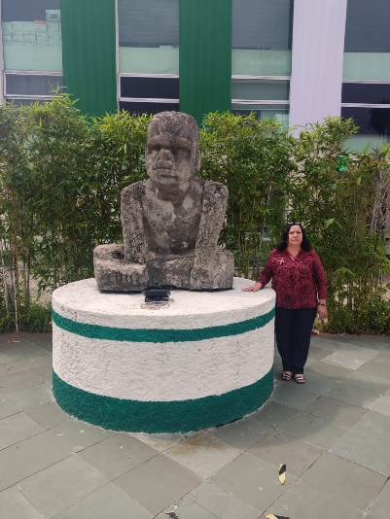
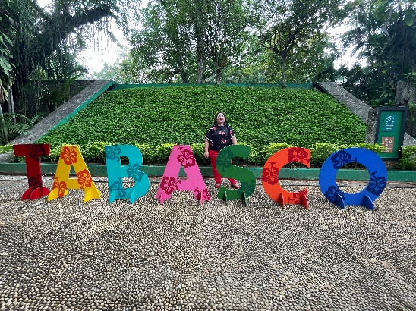

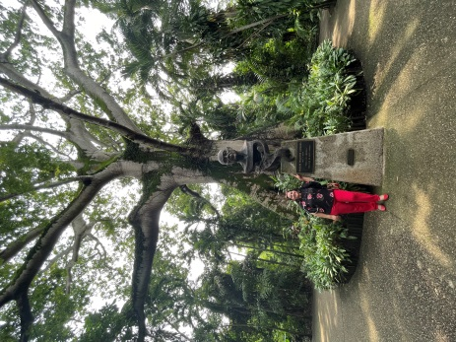
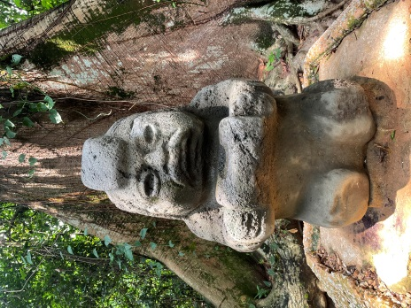
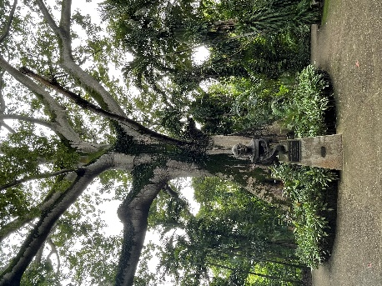

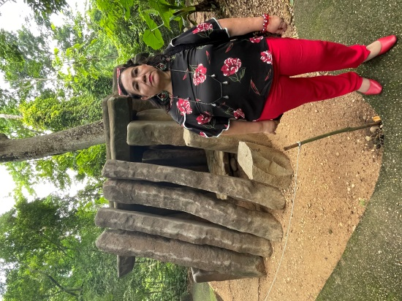
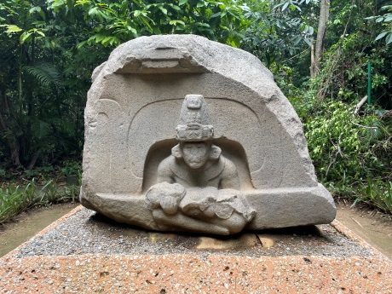
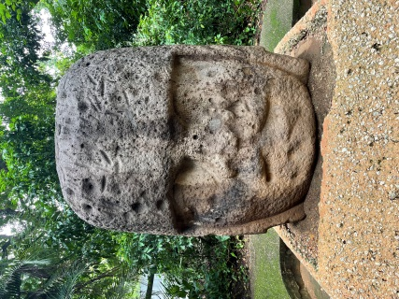

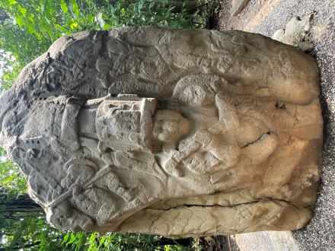
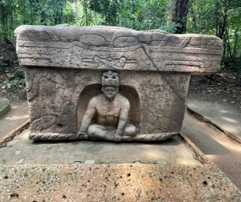
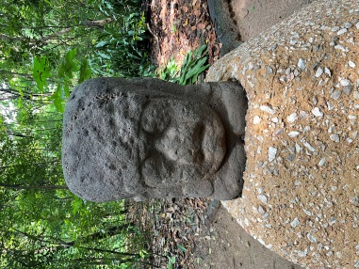
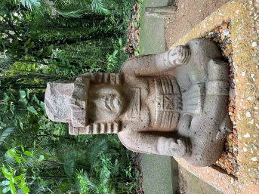
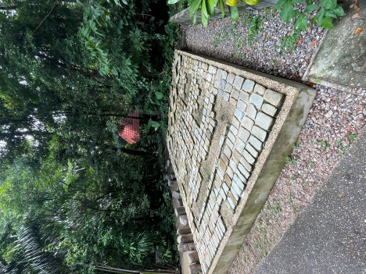
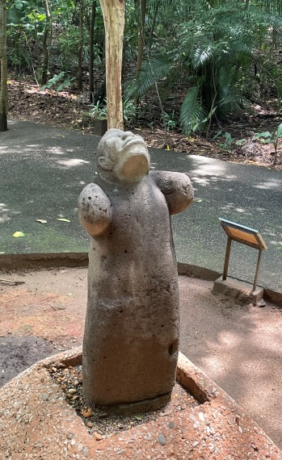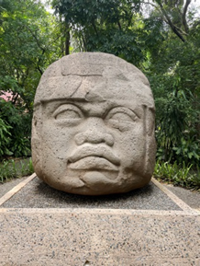

Profesora de la Universidad Juárez Autónoma de Tabasco (México). Email: beatrizperez@hotmail.com . Id. Orcid: https://orcid.org/0000-0002-9184-0579 .
Profesora de la Universidad Juárez Autónoma de Tabasco (México). Email: flamingos1999@hotmail.com . Id. Orcid: https://orcid.org/0000-0001-5316-8630

